新 书 推 荐
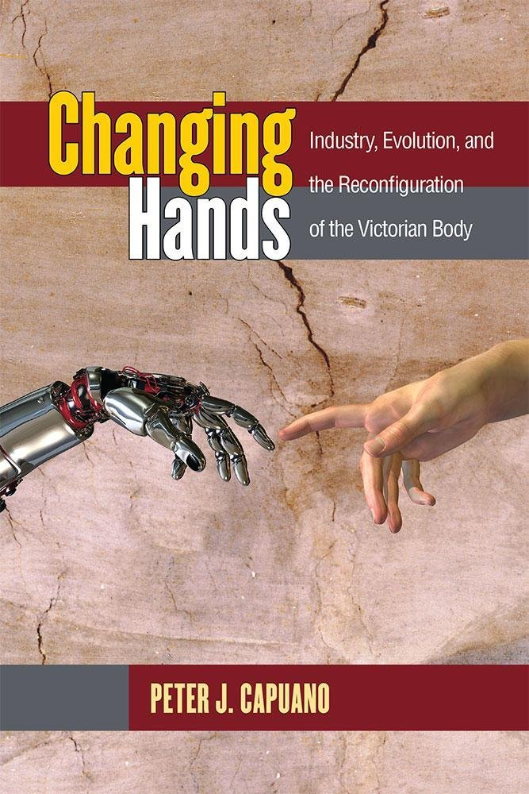
中文书名：《人类手的变化之维多利亚时期的工业、进化与重构》
英文书名：Changing Hands: Industry, Evolution, and the Reconfiguration of the Victorian Body
作 者：Peter Capuano
出 版 社：University of Michigan Press
代理公司：ANA/Leah
页 数：240页
出版时间：2015年6月
代理地区：中国大陆、台湾
审读资料：电子稿
类 型：社会科学

内容简介：

在这部作品中，彼得·卡普阿诺对维多利亚时代的文学和文化现象进行了筛选，以“手”（“人类的特征”）作为主要参考对象，从创作、劳工、性别、阶级、种族等角度，考察了人们对人体想象的变化。

卡普阿诺还加入了历史论证（20世纪“手”的消失），使研究进一步复杂化。他通过大量不加批判的隐喻、转喻和表意方法，探讨了现代批评语术中出现的人体。

作者简介：

彼得·卡普阿诺（Peter J. Capuano），内布拉斯加—林肯大学英文系的助理教授，加州大学“狄更斯项目”的教员。

媒体评价：

“本书对维多利亚时期的研究做出了重大贡献，以人类的“手”为纽带，连接起了那个时代的科学、工业、宗教和社会动荡。卡普阿诺提供了一系列有趣的例子和新鲜的论点，为我们考察19世纪文学提供了新视角。这是一部非常重要的参考手册。”
——安德鲁·斯托弗（Andrew Stauffer），弗吉尼亚大学

“彼得·卡普阿诺从人类的“手”说起，精辟地阐明了工业化和进化论对人类身份认同的影响，引起了我们对19世纪的反思。”

——詹姆斯·艾利·亚当斯（James Eli Adams），哥伦比亚大学

谢谢您的阅读！
请将回馈信息发至：郭丹娅 (Leah Guo)
安德鲁﹒纳伯格联合国际有限公司北京代表处
北京市海淀区中关村大街甲59号中国人民大学文化大厦1705室, 邮编：100872
电话：010-82449325
传真：010-82504200
Email: Leah@nurnberg.com.cn
网址：www.nurnberg.com.cn
微博：http://weibo.com/nurnberg
豆瓣小站：http://site.douban.com/110577/
微信订阅号：ANABJ2002


